**Bài tập window form: Gồm 3 bài  
BT1:** Sinh viên mở file video TH7 để xem hướng dẫn: Tạo form sử dụng các component để thực hiện giải phương trình bậc 2. Khi nhập vào các tham số thì sẽ kiểm tra, bắt lỗi và thực hiện các tính toán sau đó trả về kết quả thông qua giao diện window-form

Sinh viên dựa trên Video hướng dẫn thực hiện thêm bắt lỗi form, các điều kiện kiểm tra dữ liệu input.

**BT2:**

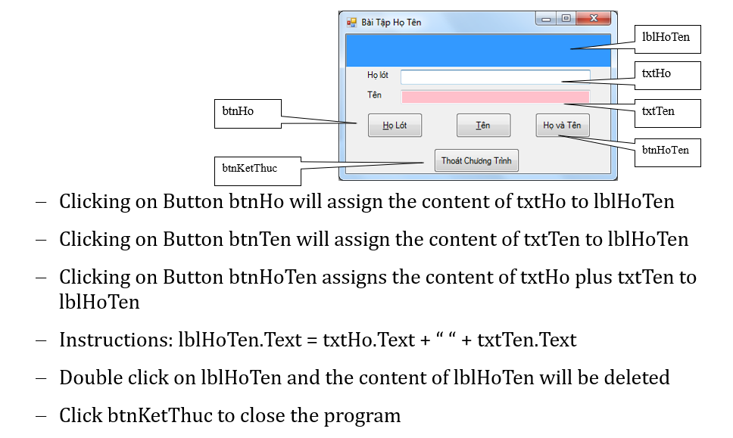

**BT3:**

